双头旋盖机的常见问题及解决方法
在医药、食品、日化等行业的包装生产中，双头旋盖机凭借高效的作业能力，成为提升生产效率的关键设备。然而，长期运行过程中，设备难免会出现各类问题，影响生产节奏与产品质量。掌握常见问题的解决方法，能帮助企业快速排除故障，保障生产顺畅。
一、自动感应失效
设备运行时，若出现瓶体经过却无法触发旋盖动作的情况，多是微动开关或光电开关的工作位置发生了偏移。这类开关是设备感知瓶体、启动旋盖流程的核心部件，一旦位置偏离，就无法精准捕捉瓶体信号。
解决方法：先关闭设备电源，手动调整开关的安装位置，使其对准瓶体输送的必经区域，确保瓶体经过时能准确触发感应。若调整位置后问题仍未解决，可能是开关本身出现故障，此时需更换同型号的开关，恢复设备的自动感应功能。
二、启动故障
设备启动时，若出现无法正常启动、电流异常的情况，通常与电机或线路故障有关。电机绕组与外壳短路，会导致电流异常升高，触发设备保护机制；而电机接线与接地线松动，会造成供电不稳定，影响电机启动。
解决方法：首先检查电机的接线部位，查看是否有电线松脱、破损的情况，及时拧紧松动的接线端子，更换破损的电线。若接线正常，则需要对电机进行专业检修，排查绕组短路问题，必要时更换电机部件，确保电机能稳定启动运行。
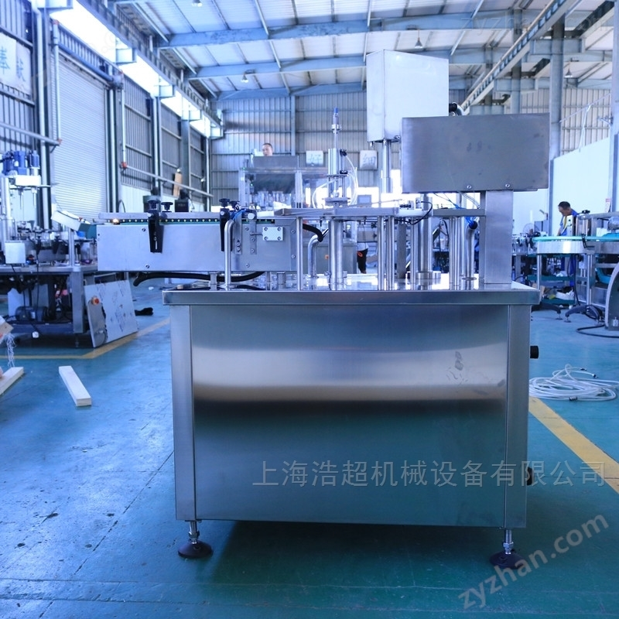

三、旋盖效果不佳
旋盖后出现瓶盖打滑、松动，或瓶体表面被刮花、瓶盖破损的情况，会直接影响产品的密封性能与外观质量。这可能是旋盖头的压力设置不合理，或是旋盖头磨损导致贴合度下降，也可能是旋盖速度与瓶体输送速度不匹配。
解决方法：先调整旋盖的压力参数，避免压力过大损坏瓶盖与瓶体，或压力过小导致旋盖不紧。同时检查旋盖头的磨损程度，若出现明显磨损，及时更换旋盖头，保证旋盖时与瓶盖的贴合精度。此外，还需协调旋盖速度与输送速度，确保两者同步，避免因速度差异导致旋盖错位。
四、运转中电压异常
设备运行过程中，若出现电压过高的情况，会加速内部电气元件的老化，甚至烧毁部件，缩短设备使用寿命。这种情况多是由于车间电源电压波动过大，超出了设备的正常耐受范围。
解决方法：在设备的电源输入端加装电抗器，稳定输入电压，减少电压波动对设备的影响。也可以根据车间实际电压情况，适当调整电源电压，确保设备在稳定的电压环境下运行。同时，定期检查车间供电线路，排除线路老化、接触不良等问题，从源头保障供电稳定。
五、输送轨道卡顿
瓶体在输送轨道上出现卡顿、停滞的情况，会打乱整个生产节奏，甚至导致瓶体倾倒、破损。这可能是轨道上残留了杂物，或是轨道的高度、宽度调节不当，也可能是传动链条出现松动、磨损。
解决方法：先清理输送轨道，去除残留的瓶盖碎片、灰尘等杂物，确保轨道畅通。然后检查轨道的高度与宽度，根据瓶体尺寸进行调整，保证瓶体能平稳通过。最后查看传动链条的松紧度，若链条松弛，及时调整张力；若链条磨损严重，则需要更换链条，恢复轨道的正常输送功能。
六、日常维护预防故障
除了故障发生后的维修，日常维护是减少设备问题的关键。每次生产结束后，及时清理设备表面的灰尘、残留物料，保持设备整洁。定期对传动部件、旋盖头进行润滑，减少磨损。同时，建立设备运行台账，记录设备的运行时间、故障情况与维修记录，通过数据分析提前预判潜在问题，制定针对性的维护计划，从根源上降低故障发生率。
双头旋盖机的稳定运行，离不开日常的精心维护与及时的故障处理。企业操作人员应熟悉设备的常见问题及解决方法，定期开展维护保养工作，确保设备始终处于最佳运行状态，为生产效率与产品质量提供可靠保障。

